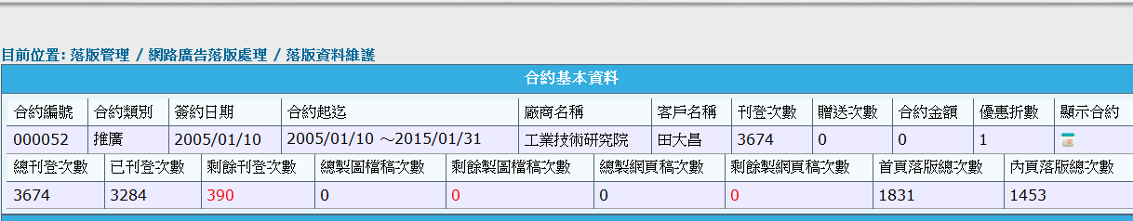

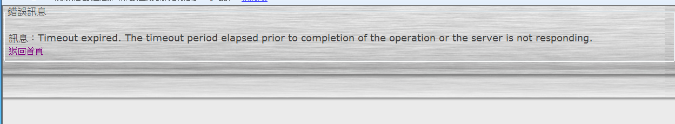

1.落版管理 / 網路廣告落版處理 / 落版資料維護

材網落版從2013/6/1-2014/4/30 按新增落版資料後出現Timeout expired.

再回原材網落版編號00052，剛落版的資料只產生到2014/1/11（編號000341 要落至2013/12/31也出現Timeout expired. 只產生到2013/12/26）

只要落版時間多下幾個月會出現Timeout expired.，若落版時間較短2-3個月則正常